**Derechos campesinos: lucha contrahegemónica de La Vía Campesina.**

**Oscar Soto**

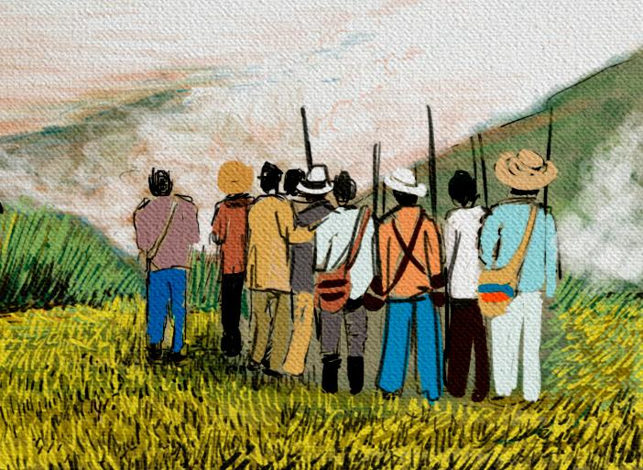

El trabajo del movimiento campesino internacional por el derecho a la Tierra, el agua, las semillas y la soberanía alimentaria junto con la lucha por la reforma agraria popular, encarna en las organizaciones de La Vía Campesina uno de los símbolos de resistencia y lucha contrahegemónica más firme por parte de los movimientos sociales a escala global.

A la globalización de la miseria y la desigualdad, La Vía Campesina opone la internacionalización de la lucha y la esperanza.

**Neoliberalismo y cuestión rural**

El recorrido histórico que transita el sistema económico a nivel general desde los años setenta en adelante, conocido con el nombre de “globalización”, se ha caracterizado -entre otras cosas- por el desmembramiento que se produjo de los Estados de Bienestar en el centro y los proyectos de desarrollo nacional en las periferias, frente al constante avance de la desregulación financiera global. En ese descalabro de las relaciones capitalistas entre el norte y el sur, las promesas políticas de la posguerra viraron oficialismo económico, al tiempo que se ofrecían como la salida al colapso mundial. La mentada “revolución verde” fue un ejemplo latente de esto.

Lo ocurrido en el Sur a partir del lineamiento neoliberal de la economía capitalista, ha operado con fuerza en los territorios históricamente colonizados. A partir de que se profundiza la separación entre los y las productoras ancestrales que trabajan la tierra -fundamentalmente las mujeres- y su espacio vital de acción y recreación rural, América Latina se convirtió en un emblema de este nuevo paradigma. La consiguiente mercantilización de las relaciones sociales en este periodo, desde indígenas primero a trabajadores rurales luego, acelera la “articulación de todas las formas históricas de control del trabajo, de sus recursos y de sus productos, en torno del capital y del mercado mundial”[1]. De alguna manera, en un mundo en el cual el 92,3 % del total de la producción agrícola pertenece a unidades campesinas-indígenas, siendo que éstos solo ocupan el 24,7 % del total de tierras, Latinoamérica da cuenta de lo que efectivamente es un despojo explícito: 80% de las unidades agrícolas son campesinas e indígenas en la región, siendo solo un 19% el índice de ocupación real de esas tierras[2].

La fragmentación de las relaciones agrarias, sumada al imperativo exportador y los intereses de la “deuda”, articularon la hegemonía estadounidense y el deterioro del sur global desde fines de siglo XX a esta parte. Países latinoamericanos, africanos, asiáticos han sido testigos, por un lado, de cómo el capitalismo ha subordinado a los territorios rurales, en tanto por otra parte han visto multiplicarse las resistencias.

**La respuesta del campesinado y de los pueblos indígenas**

La reciente aprobación de la Declaración de los Derechos Campesinos y Otras Personas que viven y trabajan en las Zonas Rurales, aprobada con 33 votos a favor, 11 abstenciones y 3 votos en contra por parte de las Naciones Unidas[3], se inscribe en la larga memoria de la resistencia campesina e indígena a nivel internacional. Dicho en palabras de Diego Monton -militante de la Unión de Trabajadores Rurales Sin Tierra/MNCI-, integrante de la Coordinadora Latinoamericana de Organizaciones del Campo y representante por América Latina en el Grupo de Trabajo Intergubernamental para la Declaración de Derechos Campesinos del Consejo de Derechos Humanos de la ONU: “Las organizaciones Campesinas, estructuraron la resistencia desde los territorios locales, y articularon luchas nacionales. Y la conformación de La Vía Campesina en 1994, permitió construir el carácter internacional de la resistencia, pero también de las propuestas… Las propuestas de Vía Campesina, se sintetizan en la Reforma Agraria integral, y la Agroecología para lograr la Soberanía Alimentaria*”*[4]

La omnipresencia del mandato del capital en los órdenes social, político, económico y cultural latinoamericano, dada su capacidad, suele ser inferida con cierta naturalidad; así como lo es la noción de que campesinos e indígenas han sido desbordados por el urbanismo y las grandes metrópolis. Sin embargo, a la modernidad hegemónica le han precedido y le subsisten formas de vida campesina, agraria, indígena y comunitaria que, pese al dictamen de la sociedad capitalista, resulta una obstinación recurrente en la actualidad. Tal como denuncia la Declaración de La Vía Campesina:

“Millones de campesinas y campesinos han sido forzados a abandonar sus tierras de cultivo debido a usurpaciones de tierra propiciadas por políticas nacionales o por fuerzas militares. Se quita la tierra al campesinado para el desarrollo de industrias, minas o grandes proyectos de infraestructuras, centros turísticos, zonas económicas especiales, supermercados, plantaciones para cultivos comerciales…. El resultado es que la tierra se concentra cada vez más en unas pocas manos”[5]

**Campesinos, clases y sujetos políticos**

El campesinado no solo se rebela a la normativa liberal dominante que lo apunta como obsoleto o en desuso, sino que asume la tarea política de luchar contra el capitalismo y la sociedad colonial, siendo la reivindicación de sus derechos una forma de lucha social y una propuesta de *irse constituyendo* en el conflicto territorial.

El carácter político de los procesos de subjetivación y resistencia campesino-indígena, asentados en la plenitud de relaciones de dominación vigentes, permiten visualizar la potencialidad de los movimientos sociales del mundo rural en medio de tanta injusticia social cotidiana. En parte, la vitalidad del movimiento campesino y la disputa por los derechos de pequeños productores, pastores, crianceros, puesteros, pescadores, pueblos sin tierras, campesindios, reponen lo que Edward Thompson esbozaba en *Tradición, revuelta y consciencia de clase*: “Las clases acaecen al vivir los hombres y las mujeres sus relaciones de producción y al experimentar sus situaciones determinantes, dentro «del conjunto de relaciones sociales», con una cultura y unas expectativas heredadas, y al modelar estas experiencias en formas culturales. De modo que, al final, ningún modelo puede proporcionarnos lo que debe ser la «verdadera» formación de clase en una determinada «etapa» del proceso…”[6]. Thompson entiende por clase la noción de un fenómeno histórico que unifica una serie de sucesos dispares y aparentemente desconectados en lo que se refiere tanto a la materia prima de la experiencia, como a la conciencia. Así como la clase estuvo presente en su formación -en la digresión del historiador inglés- bien cabe al campesinado y la lucha de La Vía Campesina, la sugerencia de su conformación política como acción ampliada de re-constitución de un tipo subjetividad clasista e identitária, ligada al reclamo anticolonial y anticapitalista histórico.

La problemática rural y los derechos campesinos avanzan un paso fundamental a partir de esta Declaración, en tanto la vieja lucha entre clases y sectores que acumulan riqueza y recursos naturales, frente a los oprimidos y excluidos de la tierra, escribe un capítulo más en el largo proceso de lucha social. La Vía Campesina internacional al final y al cabo, asume que es lo que hace para cambiar lo que somos, en medio de la noche neoliberal que afecta a todas las regiones rurales en la actualidad.

1. Quijano, A. (2000) “Colonialidad del poder, eurocentrismo y América Latina” en Lander, E (comp.) La colonialidad del saber: eurocentrismo y ciencias sociales. Perspectivas Latinoamericanas. CLACSO, Buenos Aires, Argentina. Recuperado en: <http://bibliotecavirtual.clacso.org.ar/ar/libros/lander/quijano.rtf> (p. 122)
2. Korol, C. (2016) “Somos tierra, semilla, rebeldía: mujeres, tierra y territorios en América Latina” Buenos Aires: GRAIN.
3. <https://viacampesina.org/es/la-via-campesina-el-consejo-de-derechos-humanos-de-las-naciones-unidas-aprueba-la-resolucion-relativa-a-la-declaracion-sobre-los-derechos-de-las-y-los-campesinxs-en-ginebra/>
4. <http://www.infonews.com/nota/318682/onu-cada-vez-mas-cerca-de-la-adopcion>
5. <https://viacampesina.net/downloads/PDF/SP-3.pdf>
6. Thompson, E. (1979) “Tradición, revuelta y consciencia de clase. Estudios sobre la crisis de la sociedad preindustrial” Barcelona: Editorial Crítica.